V Národním technickém muzeu je vystaven trojnásobný vítěz Rallye Dakar – vůz Tatra 815 „Puma“ Karla Lopraise – náš nejúspěšnější závodní vůz.
Přijďte se podívat! Od středy 5. května 2021 NTM opět otevírá pro návštěvníky.
V Národním technickém muzeu je v Dopravní hale nově k vidění nejúspěšnější soutěžní speciál Karla Lopraise Tatra T815 4x4 „Puma“, s nímž celkem čtyřikrát startoval v Rallye Dakar. V letech 1998, 1999 a 2001 Karel Loprais s tímto vozem kategorii kamionů vyhrál a v roce 2000 dojel na druhém místě. Od středy 5. května 2021 se NTM otevírá v plném provozu pro návštěvníky.
Generální ředitel NTM Karel Ksandr řekl: „Moc mne těší, že v znovuotevřeném muzeu čeká na návštěvníky jedinečný exponát. Automobil Tatra T815 zvaný Puma je historicky nejúspěšnější český sportovní automobil všech dob. Žádný jiný domácí automobil se na mezinárodním sportovním poli opakovaně neprosadil s takovou úspěšností. Děkujme moc za zapůjčení Karlu a Milanu Lopraisovi.“
Automobilka Tatra se významně zapsala do výsledků nejtěžší automobilové soutěže světa, známé jako Rallye Dakar, které se její nákladní terénní speciály úspěšně zúčastňovaly od roku 1986. V dosavadní historii tohoto podniku zde vůz Tatra zvítězil v kategorii kamiónů celkem šestkrát, vždy s Karlem Lopraisem jako prvním jezdcem a vedoucím vítězné posádky. Nejúspěšnější soutěžní speciál Karla Lopraise je Tatra T815 4x4 „Puma“, s nímž v Rallye Dakar startoval celkem čtyřikrát. V letech 1998, 1999 a 2001 s tímto vozem kategorii kamionů vyhrál a v roce 2000 s ním dojel na druhém místě. Po roce 2001 ukončila sportovní kariéru tohoto vozu změna technických pravidel.
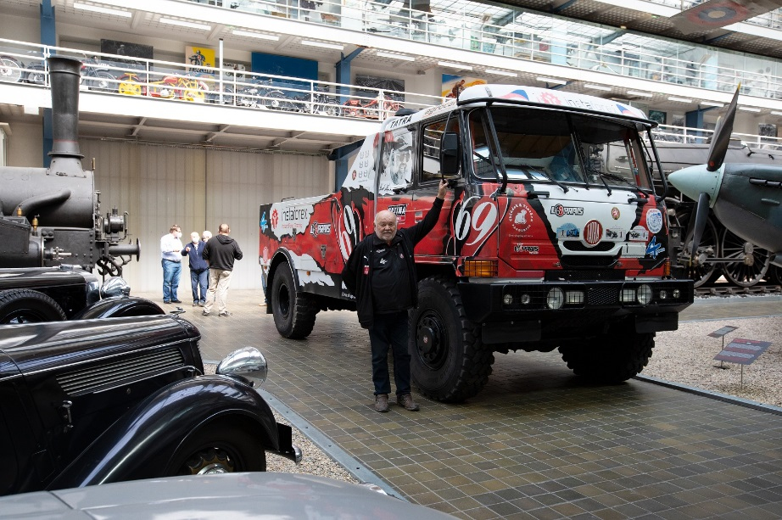

Karel Loprais u svého automobilu Tatra 815 „Puma“ v Národním technickém muzeu

Tatra 815 „Puma“
Speciální sportovní dvounápravový nákladní automobil s přeplňovaným, vznětovým, kapalinou chlazeným, čtyřdobým, vidlicovým osmiválcovým motorem OHV, umístěným podél uprostřed vozu a s pohonem všech kol. Zdvihový objem 15 874 cm3, výkon 440 kW (600 k), maximální rychlost 160 km/h. Výrobce: Tatra Trucks a.s., Kopřivnice, Morava.

Aktuální informace k otevření:
Vstup do muzea je možný pouze s respirátorem FFP2, KN 95 dle normy a po desinfekci rukou. Prosíme o dodržování platných hygienických opatření.
Otevřeny jsou všechny expozice s výjimkou Herny Merkur a Uhelného a rudného dolu. Programy pro školy a veřejnost se nekonají. Rovněž jsou uzavřeny Knihovna NTM, badatelna archivu NTM a badatelna archivu architektury NTM.
Uzavřena je také restaurace „Kavárna muzeum“ a návštěvnická šatna
Připraveny jsou nové výstavy „Česká stopa v historii výpočetní techniky“ (prodlouženo pouze
do 16. 5. 2021) a „Petr Tučný a (česká) designérská scéna“ a zhlédnout je stále možné také výstavy „ADOLF LOOS SVĚTOOBČAN", „Fenomén Jawa aneb Jawa, jak ji neznáte" a „Příští stanice: Muzeum železnice a elektrotechniky“.
Vstupenky do muzea lze nově zakoupit i online ve vstupenkovém e-shopu

Tisková zpráva NTM 4. 5. 2021.
Bc. Jan Duda
Vedoucí Odboru PR a práce s veřejností
Email: jan.duda@ntm.cz
Mob: +420 770 121 917
Kostelní 42, Praha 7
170 78

